Afspraken Autodelen Laak
🚗 Afspraken voor gebruik
🚭 Roken is niet toegestaan in de auto – ook niet met het raam open
- Laat de auto schoon achter van binnen.
- Laad de auto op als de accu onder de 70% is. Zet hem dan bij terugkomst aan de laadpaal.
- Spiegels inklappen na het parkeren met het knopje op de linkerdeur.
- Huisdieren alleen vervoeren in een bench, mand of op een kleed.
🚫 Foutparkeerder op onze plek?
- Leg een flyer uit het dashboardkastje onder de ruitenwisser.
- Meld het via de website: meldingen.denhaag.nl
- Parkeer de auto zo dicht mogelijk in de buurt van de eigen plek
- Parkeer je meer dan een straat verder? Laat het dan in de whatsappgroep weten.
- Is er nergens een plek vrij? Zie achterzijde.
🧼 Auto wassen
- Gebruik de waspas (ligt in de auto).
- Op de pas staat een QR-code met aangesloten wasstraten en de pincode
🔧 Reparatie of onderhoud nodig?
- Je mag als het nodig is zelf naar de dealer gaan.
- Maak een reservering en zet bij opmerkingen: Beheer + reden.
- Deze reservering kost geen tegoed. De garage regelt de betaling met leaseplan.
⚡ Kapotte laadpaal?
- Bel het storingsnummer op de paal zelf.
ℹ️ Andere problemen?
- Krijg je de melding 'Geen sleutel gedetecteerd' bij starten? Klik dan nog een keer op ‘Openen’ in de app.
- Heb je problemen onderweg? Bel Onzeauto: +31302271540
📞 Beheer per auto
- Elke auto heeft een eigen beheerder. In onze WhatsAppgroep kun je zien wie dat is en hoe je contact kunt opnemen.
- Als er nergens een plek vrij is kan de auto tijdelijk op de stoep bij de Laakkade thv 401 geplaatst worden.
- Achterin de auto ligt een sleutel waarmee de rood witte paaltjes (zie foto) kunnen worden losgemaakt. De auto kan dan op de stoep worden geplaatst.
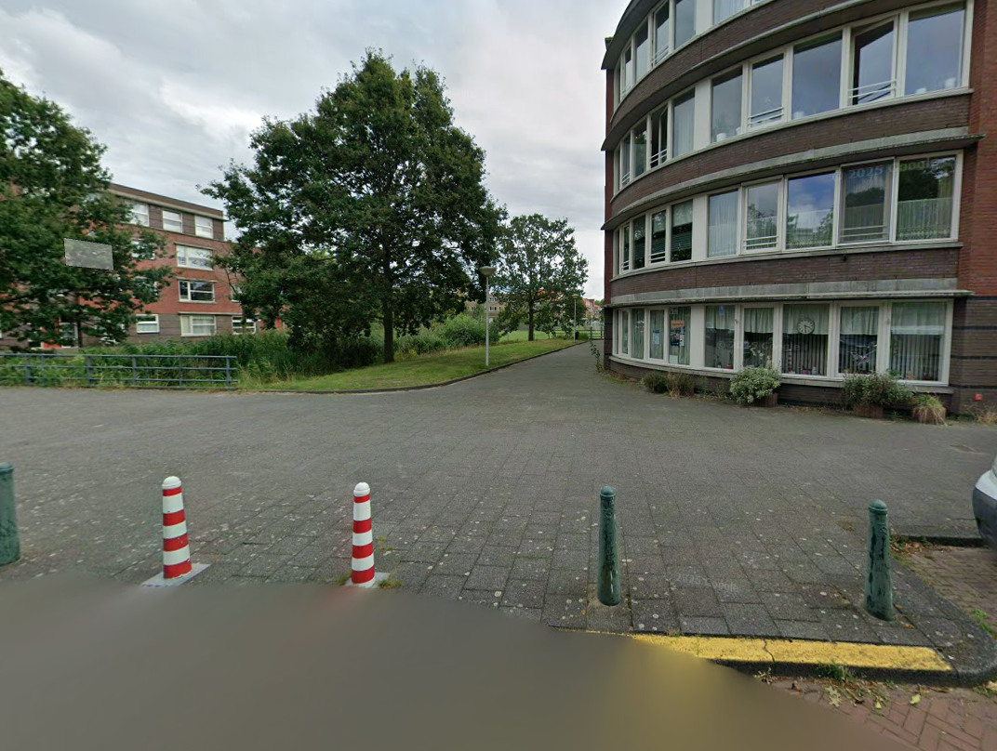

- Zodra er weer plek is (vaak de volgende ochtend) zelf de auto weer parkeren, of contact opnemen met de beheerder van de auto.

